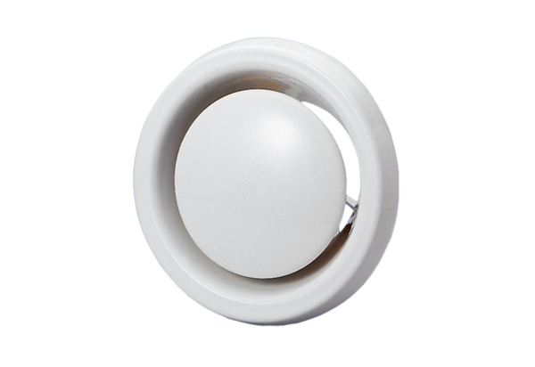Bouche d'extraction-insufflation ignifugée WBV 10Unité de conditionnement : 1 pièceGamme: B
Numéro de référence : 0151.0275Fabricant : MAICO

